根据《中华人民共和国政府信息公开条例》和《中华人民共和国政府信息公开工作年度报告格式》（国办公开办函〔2021〕30号）以及有关文件要求，结合我单位信息公开工作情况，编制并向社会公布滕州市文化和旅游局2022年政府信息公开工作年度报告。本年度报告中所列数据的统计期限自2022年1月1日起至2022年12月31日止。
一、总体情况
2022年，我单位严格按照省市工作要求，认真贯彻落实《中华人民共和国政府信息公开条例》等有关规定，强化组织领导，细化责任分工，健全工作机制、创新公开机制、完善公开内容、确保信息及时、准确、规范，积极、稳妥推进政府信息公开工作。
1.主动公开情况。2022年，我单位通过市政府信息公开平台发布更新信息126条。其中，通知公告6条、规划计划2条、财政信息23条、行政权力2条、建议提案31条、重点领域51条、组织管理10条、政务公开基本目录1条。同时，积极运用政务新媒体，推动政务公开和信息发布，通过“文旅滕州”微信公众号全年推送信息746余条，累计阅读量达20万余人次。
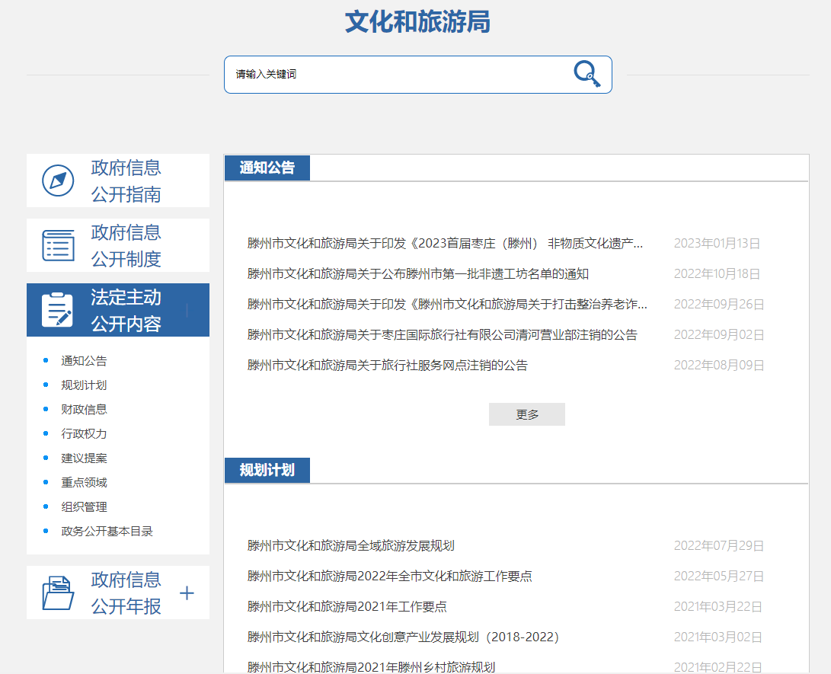
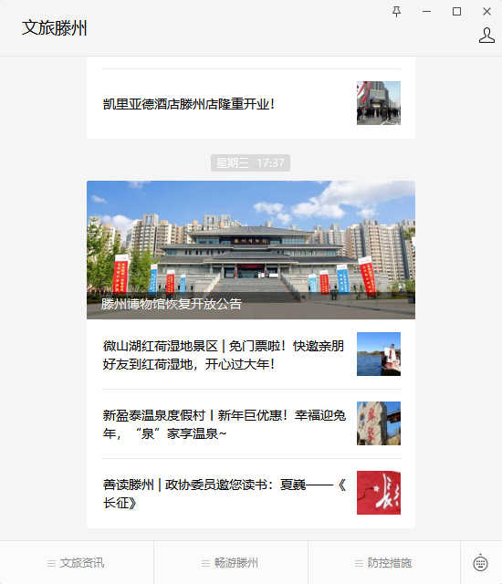
2.依申请公开。2022年，我单位收到政府信息公开申请2件，均已办结。没有因政府信息公开工作被提起行政复议和行政诉讼。
3.政府信息管理情况。成立了政务公开领导小组，局主要领导为主要负责人，分管领导为分管负责人。明确专人开展信息公开工作，及时将应该公开的信息在公开平台对外公开，以方便服务群众并接受群众监督。认真宣传工作中的新举措、新进展、新成效以及好经验、好典型，通过不断加强信息宣传，进一步提升全市人民的文化自信的文化认同，提升城市的对外影响力和美誉度。
4.政府信息公开平台建设。明确专人维护信息公开平台，定期对政府网站进行维护和政务信息公开，积极配合上级网站链接，丰富信息化内容，加大信息的更新频率，保质保量完成信息的更新、维护和报送工作。
5.监督保障。根据机构改革、职能转变、人员变动和工作需要，及时制定并调整了市文化和旅游局政府信息公开工作领导小组，专人负责政务公开具体工作，推进政务公开工作。结合工作安排，开展政务四次公开培训和两次考核监督。同时按照滕州市政务公开绩效考核指标体系和考核标准细则，参加2022年滕州市政务公开考核工作。
二、主动公开政府信息情况
第二十条第（一）项
信息内容 | 本年制发件数 | 本年废止件数 | 现行有效件数
规章 | 0 | 0 | 0
行政规范性文件 | 0 | 0 | 0
第二十条第（五）项
信息内容 | 本年处理决定数量
行政许可 | 0
第二十条第（六）项
信息内容 | 本年处理决定数量
行政处罚 | 0
行政强制 | 0
第二十条第（八）项
信息内容 | 本年收费金额（单位：万元）
行政事业性收费 | 0
三、收到和处理政府信息公开申请情况
（本列数据的勾稽关系为：第一项加第二项之和，  等于第三项加第四项之和） |  |  | 申请人情况
 |  |  | 自然人 | 法人或其他组织 |  |  |  |  | 总计
 |  |  | 自然人 | 商业企业 | 科研机构 | 社会公益组织 | 法律服务机构 | 其他 | 总计
一、本年新收政府信息公开申请数量 |  |  | 2 | 0 | 0 | 0 | 0 | 0 | 2
二、上年结转政府信息公开申请数量 |  |  | 0 | 0 | 0 | 0 | 0 | 0 | 0
三、本年度办理结果 | （一）予以公开 |  | 1 | 0 | 0 | 0 | 0 | 0 | 1
三、本年度办理结果 | （二）部分公开（区分处理的，只计这一情形，不计其他情形） |  | 0 | 0 | 0 | 0 | 0 | 0 | 0
三、本年度办理结果 | （三）不予公开 | 1.属于国家秘密 | 0 | 0 | 0 | 0 | 0 | 0 | 0
三、本年度办理结果 | （三）不予公开 | 2.其他法律行政法规禁止公开 | 0 | 0 | 0 | 0 | 0 | 0 | 0
三、本年度办理结果 | （三）不予公开 | 3.危及“三安全一稳定” | 0 | 0 | 0 | 0 | 0 | 0 | 0
三、本年度办理结果 | （三）不予公开 | 4.保护第三方合法权益 | 0 | 0 | 0 | 0 | 0 | 0 | 0
三、本年度办理结果 | （三）不予公开 | 5.属于三类内部事务信息 | 0 | 0 | 0 | 0 | 0 | 0 | 0
三、本年度办理结果 | （三）不予公开 | 6.属于四类过程性信息 | 0 | 0 | 0 | 0 | 0 | 0 | 0
三、本年度办理结果 | （三）不予公开 | 7.属于行政执法案卷 | 0 | 0 | 0 | 0 | 0 | 0 | 0
三、本年度办理结果 | （三）不予公开 | 8.属于行政查询事项 | 0 | 0 | 0 | 0 | 0 | 0 | 0
三、本年度办理结果 | （四）无法提供 | 1.本机关不掌握相关政府信息 | 0 | 0 | 0 | 0 | 0 | 0 | 0
三、本年度办理结果 | （四）无法提供 | 2.没有现成信息需要另行制作 | 1 | 0 | 0 | 0 | 0 | 0 | 1
三、本年度办理结果 | （四）无法提供 | 3.补正后申请内容仍不明确 | 0 | 0 | 0 | 0 | 0 | 0 | 0
三、本年度办理结果 | （五）不予处理 | 1.信访举报投诉类申请 | 0 | 0 | 0 | 0 | 0 | 0 | 0
三、本年度办理结果 | （五）不予处理 | 2.重复申请 | 0 | 0 | 0 | 0 | 0 | 0 | 0
三、本年度办理结果 | （五）不予处理 | 3.要求提供公开出版物 | 0 | 0 | 0 | 0 | 0 | 0 | 0
三、本年度办理结果 | （五）不予处理 | 4.无正当理由大量反复申请 | 0 | 0 | 0 | 0 | 0 | 0 | 0
三、本年度办理结果 | （五）不予处理 | 5.要求行政机关确认或重新  出具已获取信息 | 0 | 0 | 0 | 0 | 0 | 0 | 0
三、本年度办理结果 | （六）其他处理 | 1.申请人无正当理由逾期不补正、行政机关不再处理其政府信息公开申请 | 0 | 0 | 0 | 0 | 0 | 0 | 0
三、本年度办理结果 | （六）其他处理 | 2.申请人逾期未按收费通知要求缴纳费用、行政机关不再处理其政府信息公开申请 | 0 | 0 | 0 | 0 | 0 | 0 | 0
三、本年度办理结果 | （六）其他处理 | 3.其他 | 0 | 0 | 0 | 0 | 0 | 0 | 0
三、本年度办理结果 | （七）总计 |  | 0 | 0 | 0 | 0 | 0 | 0 | 0
四、结转下年度继续办理 |  |  | 0 | 0 | 0 | 0 | 0 | 0 | 0

四、因政府信息公开工作被申请行政复议、提起行政诉讼情况
行政复议 |  |  |  |  | 行政诉讼
结果  维持 | 结果纠正 | 其他结果 | 尚未  审结 | 总  计 | 未经复议直接起诉 |  |  |  |  | 复议后起诉
 |  |  |  |  | 结果维持 | 结果纠正 | 其他  结果 | 尚未  审结 | 总计 | 结果维持 | 结果  纠正 | 其他  结果 | 尚未审结 | 总计
0 | 0 | 0 | 0 | 0 | 0 | 0 | 0 | 0 | 0 | 0 | 0 | 0 | 0 | 0

五、存在的主要问题及改进情况
我单位政务信息公开工作主要存在以下问题有待改进：一是政务公开的内容还需进一步深化拓展。二是政府信息公开的队伍建设有待加强。为此，我单位下一步工作重点：一是不断丰富政府信息公开的内容。明确相关涉及内容科室职责责任，做到应公开尽公开，提高信息更新质量。二是加强信息公开工作人员的业务培训。组织开展本机关信息公开工作人员的业务培训，增强工作人员政务公开意识，提高政府信息采集、编辑、管理能力，努力提高政府信息公开水平。
六、其他需要报告的事项
1.收取信息处理费情况方面。依据《政府信息公开信息处理费管理办法》，本年度未收取政府信息公开信息处理费。
2.落实上级年度政务公开工作要点情况。认真落实滕州市政府办公室制定的2022年度政务公开工作要点，扎实做好信息公开工作。
3.人大代表建议和政协提案办理情况方面。2022年，市文化和旅游局高度重视人大代表建议和政协提案的办理工作，严格落实市委市政府关于建议提案办理的有关要求,坚持办理答复必须做到合法合规合理合情。办理人大代表建议8件、政协提案22件，并将办理结果在政务公开网站进行了公开。
4.开展政务公开创新方面。突出工作重点，紧密结合局机关工作职能，新增公共关注的旅游领域相关情况。
5.本单位政府信息公开工作年度报告数据统计需要说明的事项：无。
6.其他有关文件专门要求通过政府信息公开工作年度报告予以报告的事项：无。
7.本报告的电子版可在“中国滕州网”（http://www.tengzhou.gov.cn/）网站查询和下载。如对本报告有任何疑问，请与滕州市文化和旅游局办公室联系（地址：滕州市政务中心A325C，电话：0632-5513792；电子邮箱：tzwlj@zz.shandong.cn）。

